Sistem Manajemen Pasien Berbasis Website untuk Rumah Sakit
Skenario
RS masih menggunakan sistem manajemen pasien yang sebagian besar manual. Admin dan staf harus mencatat data pasien, layanan, dan rekam medis secara manual di buku atau spreadsheet. Hal ini mempersulit pengelolaan data pasien, pemetaan layanan, serta pencatatan rekam medis secara tepat dan cepat. Dokter juga kesulitan dalam melihat data pasien yang ditangani serta menambahkan rekam medis secara efisien.
Untuk itu, Rumah Sakit membutuhkan sistem berbasis website yang dapat membantu admin, staf, dan dokter dalam mengelola data pasien, layanan, dan rekam medis secara digital. Sistem ini akan memiliki hak akses berbeda sesuai peran user:
- Admin: Mengelola user, pasien, layanan, dan relasi dokter-layanan.
- Staf: Mengelola pasien dan melihat detail pasien tanpa rekam medis.
- Dokter: Melihat pasien yang ditangani serta menambah/mengubah rekam medis pasien.
Sistem ini akan mempermudah seluruh proses manajemen pasien, mulai dari pendaftaran pasien, pemilihan layanan, penentuan dokter penanggung jawab, hingga pencatatan rekam medis secara digital.
Objek: Admin, Staff, Dokter, Pasien, Layanan RS, Rekam Medis, Relasi Dokter-Layanan

Kamus Data:
Users = {id, nama, username, password, role}
Patients = {id, nama_pasien, jenis_kelamin, tanggal_lahir, alamat, dokter_id, service_id, created_at, updated_at}
Services = {id, nama_layanan}
Doctor_Services = {id, dokter_id, service_id}
Medical_Records = {id, patient_id, keluhan, diagnosa, tindakan, created_at}

Kebutuhan Fungsional
- Admin dapat melakukan CRUD user, pasien, layanan RS, dan relasi dokter-layanan.
- Staff dapat melakukan CRUD pasien dan melihat daftar serta detail pasien (tanpa rekam medis).
- Dokter dapat melihat pasien yang ditangani dan menambah/ubah rekam medis pasien tersebut.
- Sistem menampilkan dokter sesuai layanan yang dipilih saat menambah pasien.
- Staff dan admin dapat menambah pasien baru dengan mengisi data lengkap (nama, jenis kelamin, tanggal lahir, alamat, layanan, dokter).
- Pasien yang dihapus akan menghapus semua rekam medis terkait (ON DELETE CASCADE).
- Jika dokter dihapus, kolom dokter_id pada pasien akan menjadi NULL (ON DELETE SET NULL).
- Jika layanan dihapus, kolom service_id pada pasien akan menjadi NULL (ON DELETE SET NULL).
Kebutuhan Non Fungsional
- Sistem dibangun menggunakan Visual Studio Code.
- Bahasa pemrograman: HTML, CSS, PHP, JavaScript.
- Database: (Xampp) MySQL.
- Sistem berjalan di browser: Mozilla Firefox, Chrome, Safari, Internet Explorer, Opera Mini.
- Sistem responsive sehingga dapat diakses melalui desktop maupun mobile.
- Sistem menjaga integritas data pasien, layanan, dan rekam medis.
Alur Program
Admin:
- Dashboard → admin/dashboard.php
- CRUD User → admin/users.php
- CRUD Pasien → admin/patients.php
- CRUD Layanan RS → admin/services.php
- Relasi Dokter-Layanan → admin/doctor_services.php
Staff:
- Dashboard → staff/dashboard.php
- CRUD Pasien → staff/patients_staff.php
Dokter:
- Dashboard → doctor/dashboard.php
- Lihat Pasien yang ditangani → doctor/patients.php
- Detail Pasien & Rekam Medis → doctor/patient_detail.php
- CRUD Rekam Medis → doctor/medical_add.php, doctor/medical_edit.php, doctor/medical_delete.php

Dari Tabel | Ke Tabel | Relasi | Keterangan
users | patients | 1 → N | Dokter menangani banyak pasien
users | doctor_services | 1 → N | Dokter dapat menangani banyak layanan
services | patients | 1 → N | Layanan diterima banyak pasien
services | doctor_services | 1 → N | Layanan dapat dimiliki banyak dokter
doctor_services | users/services | N ↔ N | Relasi many-to-many dokter ↔ layanan
patients | medical_records | 1 → N | Pasien memiliki banyak rekam medis
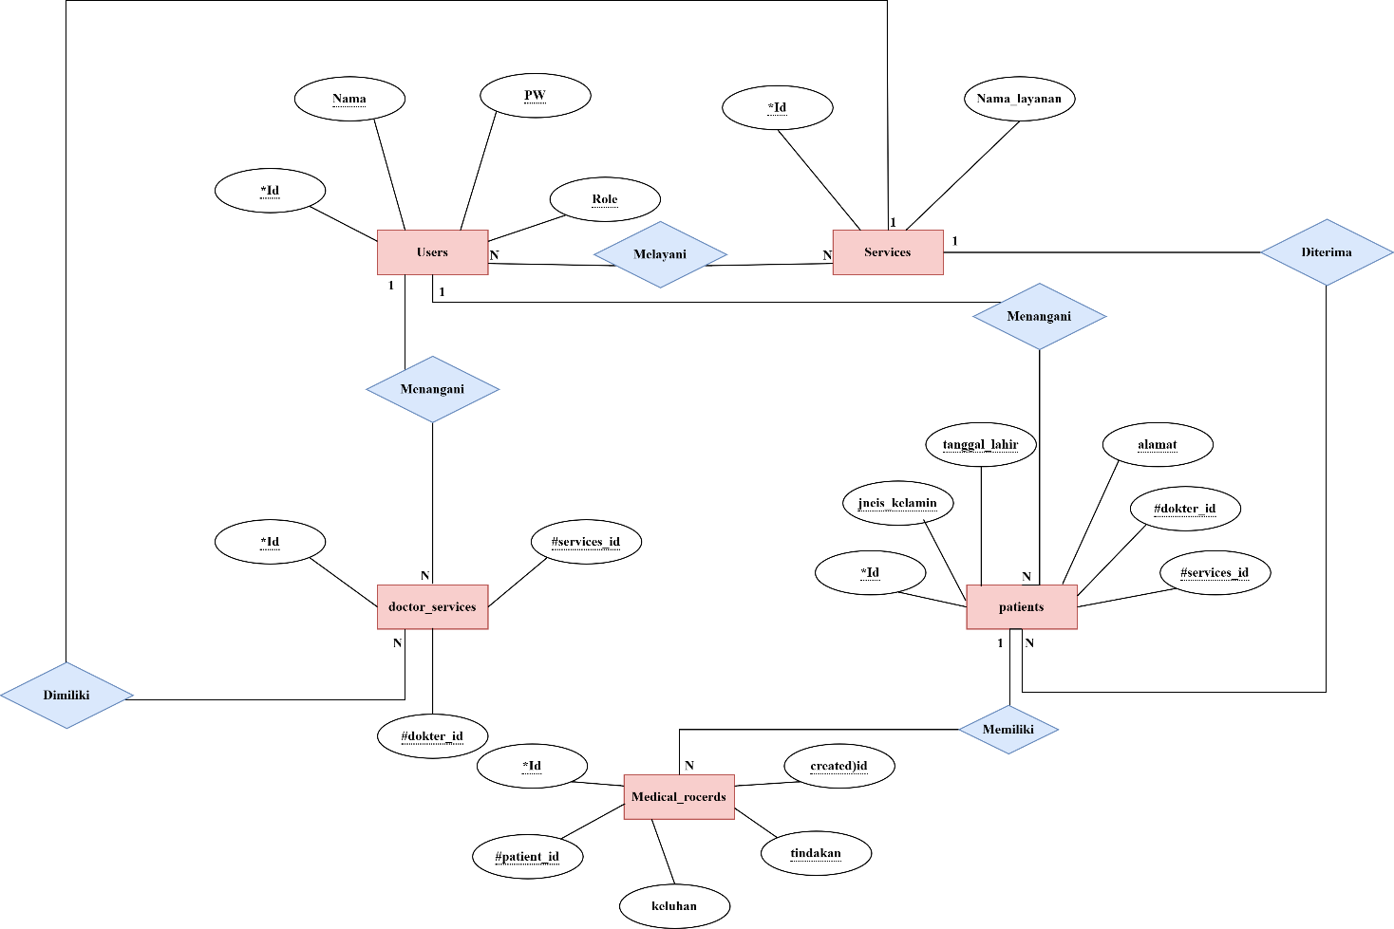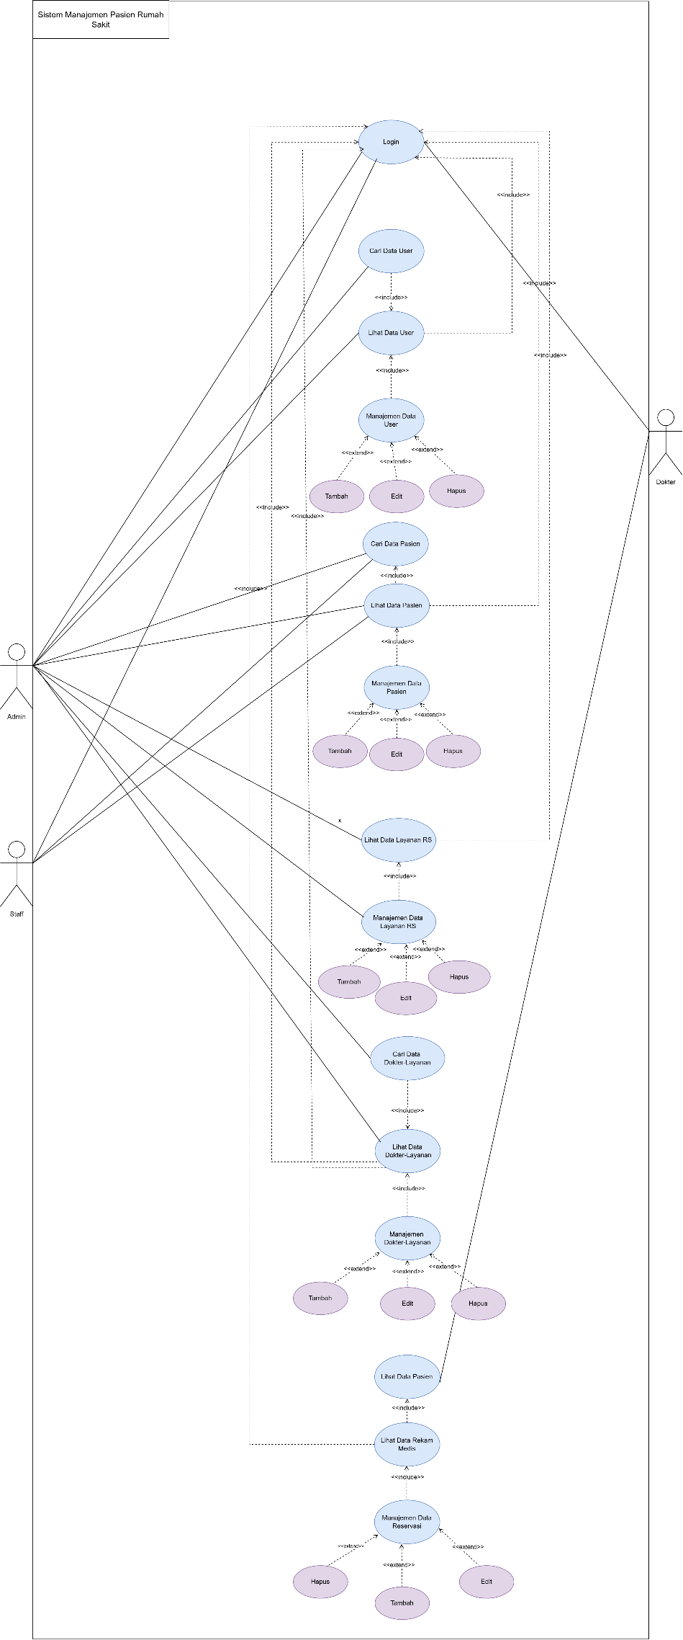
SCRIPT PRESENTASI SISTEM MANAJEMEN PASIEN RUMAH SAKIT

1. Salam dan Pembukaan
Assalamu’alaikum warahmatullahi wabarakatuh.
Selamat pagi/siang.
Perkenalkan, saya Dina. Pada kesempatan ini saya akan mempresentasikan hasil proyek yang telah saya buat, yaitu Website Sistem Manajemen Pasien Rumah Sakit.

2. Latar Belakang
Latar belakang pembuatan sistem ini adalah karena pengelolaan data pasien di rumah sakit seringkali masih belum terstruktur dengan baik.
Beberapa permasalahan yang terjadi antara lain:
- Data pasien sulit dikelola dan dicari
- Rekam medis tidak tersusun dengan rapi
- Tidak adanya pembagian hak akses yang jelas antara admin, staff, dan dokter
Oleh karena itu, saya membuat sistem ini untuk membantu pengelolaan data pasien menjadi lebih terorganisir, efisien, dan aman.

3. Tujuan Sistem
Tujuan dari sistem ini adalah:
- Mempermudah pengelolaan data pasien
- Menyediakan sistem rekam medis yang terstruktur
- Mengatur hak akses sesuai dengan peran pengguna
- Meningkatkan efisiensi kerja di lingkungan rumah sakit

4. Rancangan Sistem (Hak Akses User)
Sistem ini memiliki 3 jenis pengguna, yaitu:
1. Admin
- Login ke sistem
- Melakukan CRUD data user
- Melakukan CRUD data pasien
- Melakukan CRUD layanan rumah sakit
- Mengatur relasi dokter dengan layanan
- Melihat seluruh data pasien dan dokter
2. Staff
- Login ke sistem
- Melakukan CRUD data pasien
- Melihat daftar pasien
- Melihat detail pasien, tetapi tidak bisa melihat rekam medis
3. Dokter
- Login ke sistem
- Melihat pasien yang ditangani
- Melihat detail pasien
- Menambah, mengubah, dan menghapus rekam medis pasien

5. Rancangan Database
Database pada sistem ini terdiri dari beberapa tabel utama:
1. Tabel users
Menyimpan data pengguna seperti admin, staff, dan dokter.
2. Tabel services
Menyimpan data layanan yang tersedia di rumah sakit.
3. Tabel doctor_services
Merupakan tabel relasi antara dokter dan layanan, yang menentukan dokter bisa menangani layanan apa saja.
4. Tabel patients
Menyimpan data pasien, termasuk:
- Nama pasien
- Jenis kelamin
- Tanggal lahir
- Alamat
- Dokter yang menangani
- Layanan yang dipilih
5. Tabel medical_records
Menyimpan rekam medis pasien seperti:
- Keluhan
- Diagnosa
- Tindakan
Relasi penting dalam database:
- Satu pasien dapat memiliki banyak rekam medis
- Dokter hanya bisa menangani pasien sesuai layanan yang dimiliki
- Jika pasien dihapus, maka rekam medis ikut terhapus (cascade)

6. Penjelasan Alur Sistem (Sambil Demo Website)
Selanjutnya saya akan menjelaskan alur sistem sekaligus melakukan demo pada website.
Pertama, Login Sistem
- User login menggunakan username dan password
- Sistem akan mengarahkan ke dashboard sesuai role
Jika sebagai Admin:
- Masuk ke dashboard admin
- Admin dapat mengelola data user
- Mengelola data pasien
- Mengelola layanan rumah sakit
- Mengatur relasi dokter dengan layanan
Tambah Pasien:
- Pilih layanan terlebih dahulu
- Setelah itu, dokter akan otomatis muncul sesuai layanan tersebut
- Isi data pasien, lalu simpan
Jika sebagai Staff:
- Masuk ke dashboard staff
- Staff dapat melihat daftar pasien
- Bisa menambah, mengedit, dan menghapus pasien
- Namun tidak bisa melihat rekam medis
Jika sebagai Dokter:
- Masuk ke dashboard dokter
- Dokter melihat pasien yang ditangani
- Masuk ke detail pasien
- Dokter dapat menambahkan rekam medis
- Satu pasien bisa memiliki banyak rekam medis

7. Penutup
Demikian penjelasan dari sistem yang telah saya buat.
Sistem ini diharapkan dapat membantu rumah sakit dalam mengelola data pasien secara lebih efektif, terstruktur, dan aman.
Terima kasih atas perhatiannya.
Wassalamu’alaikum warahmatullahi wabarakatuh.

DAFTAR Q&A WAWANCARA
SISTEM MANAJEMEN PASIEN RUMAH SAKIT

1. Kenapa kamu membuat sistem ini?
Saya membuat sistem ini karena pengelolaan data pasien di rumah sakit sering belum terstruktur dengan baik, terutama dalam pencatatan rekam medis dan pembagian hak akses. Sistem ini dibuat agar data lebih rapi, terorganisir, dan aman.

2. Kenapa menggunakan role (admin, staff, dokter)?
Supaya setiap pengguna memiliki hak akses yang jelas. Admin mengelola semua data, staff mengelola pasien, dan dokter fokus pada rekam medis. Ini untuk menjaga keamanan dan mencegah kesalahan akses.

3. Kenapa staff tidak bisa melihat rekam medis?
Karena rekam medis bersifat sensitif dan hanya boleh diakses oleh dokter yang menangani pasien, sehingga dibatasi untuk menjaga privasi pasien.

4. Kenapa perlu tabel doctor_services?
Karena satu dokter bisa menangani banyak layanan, dan satu layanan bisa ditangani banyak dokter (many-to-many). Selain itu, supaya saat tambah pasien, dokter yang muncul sesuai dengan layanan yang dipilih.

5. Kenapa saat pilih layanan, dokter otomatis muncul?
Untuk menghindari kesalahan input. Jadi hanya dokter yang sesuai dengan layanan tersebut yang bisa dipilih.

6. Kenapa satu pasien bisa punya banyak rekam medis?
Karena pasien bisa datang berkali-kali dengan kondisi yang berbeda, sehingga setiap kunjungan memiliki rekam medis tersendiri.

7. Kenapa pakai ON DELETE CASCADE di rekam medis?
Karena rekam medis bergantung pada pasien. Jika pasien dihapus, maka rekam medisnya juga harus ikut terhapus agar tidak ada data yang tidak valid.

8. Kenapa dokter pakai ON DELETE SET NULL di pasien?
Supaya data pasien tetap ada jika dokter dihapus. Hanya relasi ke dokternya yang dikosongkan.

9. Apa perbedaan sistem kamu dengan sistem sederhana biasa?
Sistem ini sudah memiliki pembagian role, relasi database yang jelas, dan validasi seperti dokter sesuai layanan, sehingga lebih terstruktur dan mendekati sistem nyata.

10. Apa kelebihan sistem kamu?
- Hak akses jelas
- Data pasien terstruktur
- Rekam medis tersimpan rapi
- Relasi dokter dan layanan terintegrasi
- Mengurangi kesalahan input

11. Apa kekurangan sistem kamu?
Sistem masih sederhana, belum ada fitur seperti pembayaran, jadwal dokter, atau notifikasi. Namun bisa dikembangkan ke depan.

12. Bagaimana keamanan sistem ini?
- Password disimpan dalam bentuk hash
- Hak akses dibatasi berdasarkan role
- User hanya bisa mengakses fitur sesuai perannya

13. Teknologi apa yang kamu gunakan?
Saya menggunakan PHP sebagai backend, MySQL sebagai database, serta HTML, CSS, dan JavaScript untuk tampilan.

14. Apa fungsi primary key dan foreign key?
Primary key digunakan sebagai identitas unik data, sedangkan foreign key digunakan untuk menghubungkan antar tabel agar relasi data tetap konsisten.

15. Bagaimana alur tambah pasien?
Pertama pilih layanan, lalu sistem menampilkan dokter sesuai layanan tersebut. Setelah itu isi data pasien dan simpan ke database.

16. Kenapa dokter tidak bisa edit data pasien?
Karena pembagian tugas. Dokter fokus pada rekam medis, sedangkan data pasien dikelola oleh admin atau staff.

17. Jika sistem error, bagaimana penanganannya?
Saya akan melakukan debugging, mengecek query database, serta melihat error log untuk menemukan dan memperbaiki masalah.

18. Apa yang akan kamu kembangkan ke depan?
- Sistem pembayaran
- Jadwal dokter
- Notifikasi pasien
- Integrasi ke aplikasi mobile

19. Kenapa menggunakan XAMPP?
Karena XAMPP menyediakan Apache, PHP, dan MySQL dalam satu paket, sehingga memudahkan development dan testing secara lokal.

20. Kenapa menggunakan MySQL?
Karena mudah digunakan, mendukung relasi antar tabel, dan cocok untuk sistem dengan banyak data seperti pasien dan rekam medis.

21. Kenapa tidak menggunakan Laravel?
Karena saya ingin memahami konsep dasar seperti CRUD dan relasi database terlebih dahulu menggunakan PHP native. Jika dikembangkan lebih lanjut, Laravel bisa digunakan agar sistem lebih terstruktur.

22. Apakah Laravel lebih bagus?
Laravel lebih unggul dalam hal struktur, keamanan, dan efisiensi. Namun untuk tahap pembelajaran, PHP native membantu memahami dasar sistem.

23. Apa kekurangan menggunakan PHP native dan XAMPP?
- Struktur kode kurang rapi jika tidak diatur
- Keamanan harus dikelola manual
- Kurang cocok untuk sistem besar

24. Jika sistem dikembangkan lebih lanjut, apa yang akan dilakukan?
- Menggunakan framework seperti Laravel
- Menerapkan konsep MVC
- Menambahkan API
- Meningkatkan keamanan sistem

7. Bagaimana jika dua staff mengedit data pasien yang sama?
Jawaban:
“Untuk sistem saat ini belum ada mekanisme locking data, jadi kemungkinan data terakhir yang disimpan akan menimpa data sebelumnya. Ke depan bisa ditambahkan fitur concurrency control.”

8. Apa itu concurrency?
Jawaban:
“Concurrency adalah kondisi ketika beberapa user mengakses atau mengubah data yang sama secara bersamaan.”
Misalnya:
- Staff A membuka data pasien
- Staff B juga membuka data pasien yang sama
- Staff A edit → simpan
- Staff B juga edit → simpan
👉 Maka data terakhir yang disimpan akan menimpa data sebelumnya
Mantap Dina, ini levelnya sudah naik 🔥
Biasanya penguji suka kasih study case (kasus nyata) buat lihat kamu benar-benar paham, bukan cuma hafal.
Aku buatkan QnA berbasis studi kasus khusus sistem kamu + jawabannya yang aman & logis 👇

🎤 QnA Study Case Sistem Rumah Sakit

1. Jika dokter menginput rekam medis ke pasien yang bukan tanggung jawabnya?
Jawaban:
“Sistem membatasi akses berdasarkan dokter_id, jadi dokter hanya bisa melihat dan menginput rekam medis untuk pasien yang ditanganinya.”

2. Jika admin salah pilih layanan saat tambah pasien, apa dampaknya?
Jawaban:
“Dokter yang muncul akan tidak sesuai, sehingga bisa menyebabkan kesalahan penanganan. Namun data masih bisa diperbaiki melalui edit pasien.”

3. Jika layanan dihapus, bagaimana dengan pasien yang sudah ada?
Jawaban:
“Data pasien tetap ada, tetapi kolom service_id akan menjadi NULL karena menggunakan ON DELETE SET NULL.”

4. Jika dokter dihapus, bagaimana dengan pasiennya?
Jawaban:
“Data pasien tetap ada, tetapi dokter_id menjadi NULL. Hal ini agar data pasien tidak hilang.”

5. Jika pasien dihapus, bagaimana dengan rekam medisnya?
Jawaban:
“Rekam medis akan ikut terhapus karena menggunakan ON DELETE CASCADE.”

6. Jika dua dokter mengakses pasien yang sama?
Jawaban:
“Dalam sistem ini, hanya dokter yang ditugaskan yang bisa mengakses pasien tersebut, sehingga dokter lain tidak bisa melihat atau mengedit data tersebut.”

7. Jika staff mencoba mengakses rekam medis melalui URL langsung?
Jawaban:
“Sistem tetap melakukan pengecekan role di backend, sehingga staff tidak akan bisa mengakses data rekam medis walaupun mengetahui URL-nya.”

8. Jika terjadi error saat simpan rekam medis?
Jawaban:
“Sistem akan menampilkan pesan error dan data tidak akan tersimpan. Kemudian dilakukan pengecekan pada query atau validasi input.”

9. Jika pasien belum punya dokter (dokter_id NULL)?
Jawaban:
“Pasien tetap bisa disimpan, tetapi tidak akan muncul di daftar pasien dokter sampai dokter ditentukan.”

10. Jika user lupa password?
Jawaban:
“Untuk saat ini belum ada fitur reset password, namun bisa ditambahkan ke depan dengan fitur reset melalui email atau admin.”

11. Jika ada data ganda (duplikat pasien)?
Jawaban:
“Untuk saat ini belum ada validasi khusus, tetapi bisa ditambahkan validasi seperti pengecekan nama dan tanggal lahir agar mengurangi duplikasi.”

12. Jika database tiba-tiba down?
Jawaban:
“Sistem tidak bisa diakses. Untuk mengatasi hal ini, diperlukan backup data dan monitoring server.”

13. Jika ingin menambahkan fitur jadwal dokter, bagaimana?
Jawaban:
“Bisa menambahkan tabel baru seperti jadwal_dokter yang berelasi dengan users, lalu ditampilkan ke sistem.”

14. Jika sistem digunakan oleh banyak rumah sakit sekaligus?
Jawaban:
“Perlu ditambahkan konsep multi-tenant, yaitu setiap rumah sakit memiliki data masing-masing dalam sistem.”

15. Jika pasien pindah dokter?
Jawaban:
“Data pasien bisa di-update dengan mengganti dokter_id ke dokter yang baru.”

16. Jika ingin menambahkan aplikasi mobile?
Jawaban:
“Perlu menambahkan API agar aplikasi mobile bisa mengambil data dari sistem.”

17. Jika data rekam medis sangat banyak?
Jawaban:
“Perlu dilakukan optimasi database seperti indexing dan pagination agar sistem tetap cepat.”

18. Jika ingin export data pasien ke PDF/Excel?
Jawaban:
“Bisa ditambahkan fitur export menggunakan library tambahan di PHP.”

19. Jika terjadi kesalahan input data oleh user?
Jawaban:
“Data bisa diperbaiki melalui fitur edit, dan ke depan bisa ditambahkan validasi lebih ketat.”

20. Jika sistem diretas?
Jawaban (hati-hati jawab ini ⚠️):
“Sistem perlu ditingkatkan keamanannya dengan hashing password, validasi input, proteksi SQL injection, dan penggunaan framework seperti Laravel.”

Kalau bingung jawab study case:
👉
“Untuk saat ini sistem sudah menangani secara dasar, namun ke depan bisa dikembangkan dengan menambahkan fitur tersebut.”

Siap Dina 🔥 ini aku buatin QnA tentang codingan yang biasanya ditanya penguji (dan sering bikin blank 😭). Aku buat simple + bisa langsung kamu hafal.

🎤 QnA Tentang Codingan Sistem Kamu

1. Bagaimana cara koneksi PHP ke database?
Jawaban:
“Menggunakan MySQLi atau PDO, biasanya dibuat di file konfigurasi, lalu dipanggil di setiap halaman.”

2. Kenapa pakai file config untuk koneksi database?
Jawaban:
“Agar koneksi database tidak ditulis berulang-ulang dan lebih mudah jika ada perubahan konfigurasi.”

3. Apa fungsi session_start()?
Jawaban:
“Untuk memulai session agar sistem bisa menyimpan data login user.”

4. Bagaimana cara mengecek user sudah login atau belum?
Jawaban:
“Dengan mengecek session, jika session tidak ada maka user akan diarahkan ke halaman login.”

5. Apa fungsi $_SESSION?
Jawaban:
“Untuk menyimpan data sementara seperti informasi user login.”

6. Apa fungsi $_GET dan $_POST?
Jawaban:
- $_GET → mengambil data dari URL
- $_POST → mengambil data dari form

7. Kenapa lebih sering pakai POST daripada GET?
Jawaban:
“Karena POST lebih aman dan data tidak terlihat di URL.”

8. Apa itu query SQL yang kamu gunakan?
Jawaban:
“Query SQL digunakan untuk mengambil, menambah, mengubah, dan menghapus data dari database.”

9. Contoh query INSERT?
Jawaban:
“INSERT INTO patients (nama_pasien, alamat) VALUES ('Dina', 'Samarinda')”

10. Contoh query SELECT?
Jawaban:
“SELECT * FROM patients”

11. Kenapa menggunakan JOIN?
Jawaban:
“Untuk menggabungkan data dari beberapa tabel, misalnya pasien dengan layanan dan dokter.”

12. Apa itu INNER JOIN?
Jawaban:
“INNER JOIN menampilkan data yang memiliki relasi di kedua tabel.”

13. Apa fungsi mysqli_fetch_assoc()?
Jawaban:
“Untuk mengambil data hasil query dalam bentuk array associative.”

14. Apa itu echo di PHP?
Jawaban:
“Untuk menampilkan data ke halaman web.”

15. Kenapa pakai htmlspecialchars()?
Jawaban:
“Untuk mencegah serangan XSS dan menampilkan data dengan aman.”

16. Apa itu validasi input?
Jawaban:
“Proses memastikan data yang dimasukkan user sesuai dan tidak kosong atau salah.”

17. Bagaimana cara handle error di PHP?
Jawaban:
“Dengan mengecek hasil query dan menampilkan pesan error jika terjadi kesalahan.”

18. Apa fungsi require dan include?
Jawaban:
“Untuk memanggil file lain, seperti file koneksi database.”

19. Apa perbedaan require dan include?
Jawaban:
“Require akan menghentikan program jika file tidak ditemukan, sedangkan include hanya memberi warning.”

20. Bagaimana cara membatasi akses berdasarkan role?
Jawaban:
“Dengan mengecek session role, lalu membatasi halaman sesuai role tersebut.”

21. Bagaimana cara mengambil data pasien berdasarkan dokter?
Jawaban:
“Menggunakan query WHERE dokter_id sesuai dengan user yang login.”

22. Kenapa pakai foreign key?
Jawaban:
“Untuk menjaga hubungan antar tabel agar data tetap konsisten.”

23. Bagaimana cara menghapus data pasien?
Jawaban:
“Menggunakan query DELETE berdasarkan ID pasien.”

24. Bagaimana cara menampilkan data ke tabel HTML?
Jawaban:
“Menggunakan looping seperti while untuk menampilkan data dari database.”

25. Apa itu looping di PHP?
Jawaban:
“Perulangan untuk menampilkan data secara berulang, misalnya daftar pasien.”

🔥 Jawaban AMAN kalau kamu lupa coding detail:
👉
“Saya menggunakan query SQL sesuai kebutuhan seperti SELECT, INSERT, UPDATE, dan DELETE, serta menggunakan validasi dan session untuk keamanan.”

MATERI PEMAHAMAN PENGEMBANGAN SISTEM

1. Konsep MVC (Model View Controller)
MVC (Model View Controller) adalah pola atau konsep dalam pengembangan sistem yang digunakan untuk memisahkan antara data, tampilan, dan logika program agar kode lebih rapi dan mudah dikelola.
MVC terdiri dari 3 bagian utama:
- Model
Berfungsi untuk mengelola data dan berhubungan langsung dengan database.
Contoh: menyimpan, mengambil, dan mengupdate data pasien.
- View
Berfungsi sebagai tampilan yang dilihat oleh user.
Contoh: halaman form input pasien, halaman daftar pasien.
- Controller
Berfungsi sebagai penghubung antara Model dan View.
Controller menerima input dari user, memprosesnya, lalu mengirim ke Model atau View.
Contoh dalam sistem rumah sakit:
Pada fitur tambah pasien:
- View → form input data pasien
- Controller → mengambil data dari form
- Model → menyimpan data ke database
Kesimpulan:
MVC digunakan agar struktur program lebih terorganisir dan mudah dikembangkan.

2. Konsep API (Application Programming Interface)
API adalah suatu cara atau mekanisme yang memungkinkan satu sistem dapat berkomunikasi dengan sistem lain.
Dengan API, data dari sistem dapat diakses oleh aplikasi lain tanpa harus membuka langsung database.
Contoh penggunaan API:
- Website rumah sakit menyediakan data pasien
- Aplikasi mobile dapat mengambil data pasien tersebut melalui API
Contoh sederhana API:
- GET /api/patients → untuk mengambil data pasien
- POST /api/patients → untuk menambah data pasien
Kesimpulan:
API digunakan sebagai penghubung antar sistem agar dapat saling bertukar data.

3. Penggunaan Framework Laravel
Laravel adalah framework PHP yang digunakan untuk mempermudah dan mempercepat proses pengembangan aplikasi web.
Kelebihan Laravel:
- Menggunakan konsep MVC secara otomatis
- Struktur kode lebih rapi dan terorganisir
- Memiliki fitur keamanan bawaan
- Memiliki ORM (Eloquent) untuk mempermudah akses database
- Mempercepat proses pengembangan sistem
Contoh:
Jika menggunakan PHP biasa, query database ditulis manual.
Sedangkan di Laravel, sudah ada fitur ORM sehingga lebih mudah dan aman.
Kesimpulan:
Laravel membantu developer membuat sistem yang lebih terstruktur, aman, dan scalable.

4. Peningkatan Keamanan Sistem
Keamanan merupakan hal penting dalam sistem, terutama yang mengelola data pasien.
Beberapa metode keamanan yang digunakan:
- Hash Password
Password tidak disimpan dalam bentuk asli, tetapi diubah menjadi kode hash.
Contoh: menggunakan fungsi password_hash().
- Validasi Input
Memastikan data yang dimasukkan user sesuai dan tidak kosong.
- Proteksi SQL Injection
Menggunakan prepared statement agar query aman dari manipulasi.
- Session Management
Mengatur login user agar tidak bisa mengakses sistem tanpa autentikasi.
- Role-Based Access Control
Membatasi akses berdasarkan peran user (admin, staff, dokter).
Kesimpulan:
Keamanan sistem bertujuan untuk melindungi data agar tidak disalahgunakan atau diakses oleh pihak yang tidak berwenang.

5. Kesimpulan Umum
- MVC digunakan untuk mengatur struktur sistem menjadi lebih rapi
- API digunakan untuk menghubungkan sistem dengan aplikasi lain
- Laravel digunakan untuk mempermudah pengembangan sistem
- Keamanan sistem penting untuk menjaga data tetap aman
Materi ini penting untuk memahami pengembangan sistem yang lebih kompleks di masa depan.

